МБОУ «Средняя общеобразовательная школа №1 г.Михайловки»

Внеклассное мероприятие

«В здоровой семье – здоровый ребенок»

Провела

Кл. руководитель 9Вкласса

Суворова Л.В.

2013-2014 учебный год

**Соревнования юных казаков**

Звучит музыка.

**Ведущая 1.** ЗДРАВСТВУЙТЕ, УВАЖАЕМЫЕ ЗРИТЕЛИ И ГОСТИ НАШЕГО ПРАЗДНИКА!

Сегодня мы собрались в этом зале, что бы посмотреть и поболеть за наших казаков!

И неважно, кто победит в этом состязании, главное, чтобы мы почувствовали атмосферу праздника.

Призываем команды к честной спортивной борьбе, желаю всем успехов. И пусть победит сильнейший!

**Ведущая 2.**

Уважаемые судьи, зрители, мы представляем вам участников нашего праздника. Приветствуем команду – «Удалые казаки» и команду «Лихие казаки».

Средь донских степных полей

И кубанских ковылей,

Где Кубань и Дон текут

Казаки давно живут.

Гордый и лихой народ

Заслужил себе почет:

Храбрость, мужество, отвагу

На своих плечах несет.

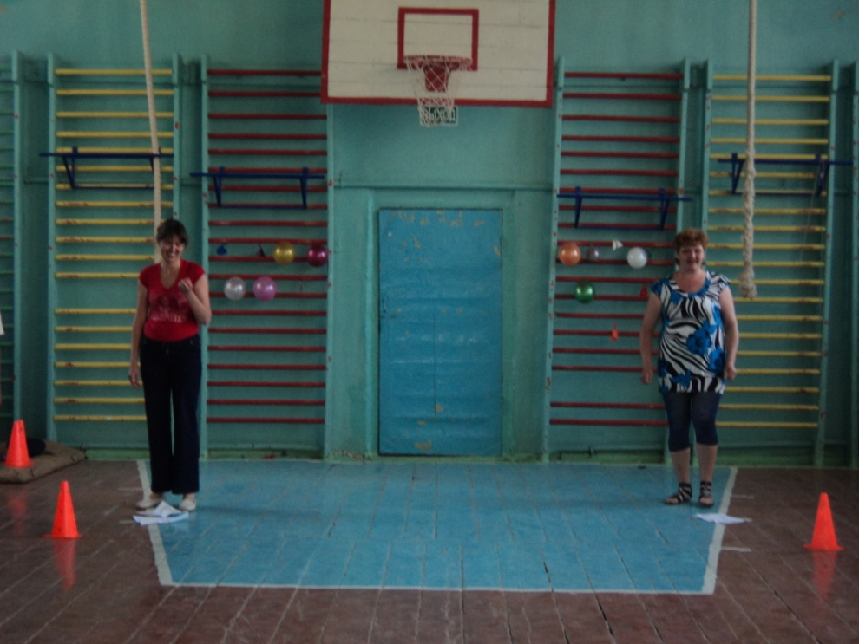

Честью с детства дорожат,

Любят холить жеребят,

Из лозы корзины вьют,

Песни звонкие поют.

Память предков охраняют,

Веру в Бога почитают,

И обычаи свои

Сохраняют на Руси.

Всех обычаев не счесть:

Казаку превыше честь,

Сабля – гордость казака,

Не прожить им без коня,

Без ухи и без добычи,

Уж такой у них обычай.

И готов любой казак

За Россию постаять.

Нет на свете плясок краше,

Если вдруг казак запляшет,

Если хором запоет –

Удивит любой народ.

Есаул, односельчане,

Атаман и хуторяне –

Все равны перед законом

И разумным Божьим словом.

Православный, удалой,

Наш казак всегда герой.

А казачка – вот краса:

Стройный стан и плюс коса.

Сколько сказов и присказок,

Вам любой казак расскажет.

Независимый, свободный

Род казачий очень гордый.

И не даром на Руси

Всем знакомы казаки.

**Ведущая 1.**

Окунемся в история. Встарь новорожденному казаку дарили стрелу, лук, пули, ружья. Отец дарил ребенку шашку. Трехлетние казачата уже сами ездили верхом на лошади по двору, а с пяти лет бесстрашно скакали по улицам города. Малыши устраивали военные игры, делясь на две партии, каждая во главе со своим атаманом.

- Итак, первый конкурс **«Тяжелая артиллерия».**

По сигналу первые участники зажимают волейбольный мяч между ног, прыжками продвигаются до контрольной отметки, у контрольной отметки берут дротик, кидают его в цель (воздушный шарик), после броска возвращаются к своей команде обычным бегом и передают эстафету следующему. Побеждает команда первая выполнившая задание. Начисляются дополнительные баллы за попадание в цель.

Инвентарь: - волейбольный мяч-2 шт.; - дротик-2 шт.; - воздушный шарик – по количеству участников; - контрольная отметка-2 шт..

А без шашки и коня

Не прожить нам даже дня,

Ведь не зря все дончаки

Дону – батюшке верны.

**«Лихой казачок».**

По сигналу первый участник надевает казачью фуражку и на гимнастической палке прыжками продвигается до контрольной отметки, обегает ее и возвращается обратно. Побеждает команда быстрее и правильно выполнившая задание.

Инвентарь: - гимнастическая палка -2 шт.; фуражка – 2 шт.; - контрольная отметка – 2 шт.

Заминировали поле –

Этим нас не напугать.

Мы отважно и спокойно

С полем можем совладать.

**«Передвижение по болоту».**

По сигналу первый участник с помощью двух альбомных листков перебирается по ним на другую сторону. Как только он доберется до другого берега, следующий участник выполняет тоже самое и так вся команда пока не переберется на другую сторону. Во время передвижения на пол наступать не разрешается. Побеждает команда быстрее и правильно выполнившая задание.

Инвентарь:- альбомные листы – по количеству участников; - контрольные отметки на другой стороне – 2 шт.

Кто поможет нам узнать,

Где пора нам воевать?

Донесенья в штаб доставит,

Нашу Родину прославит?

**«Смышленый всадник».**

По сигналу первый участник принимает положение «тараканчик», добегает до контрольной отметки, берет листок с шифровкой и обычным бегом возвращаются назад, передают эстафету следующему участнику. После прихода последнего участника команда должна разгадать шифровку и представить ее жюри. Побеждает команда первая закончившая эстафету и правильно разгадавшая шифровку.

Инвентарь: - контрольная отметка-2 шт.; листок с шифровкой - по количеству участников.

**Музыкальная пауза**

- Казаки славились и тем,что любили труд и землю.Поэтому следующая эстафета..

**«Посадка, уборка урожая».**

По сигналу первый участник добегает до первой «грядки» и собирает «урожай», бежит к следующей «грядке», собирает «урожай» и так до контрольной отметки, у контрольной отметки складывает урожай в корзину и обычным бегом возвращается к своей команде. Второй участник бежит до контрольной отметки, берет корзину с «урожаем» и начинает посадку «урожая» по «грядкам». Произведя посадку, с корзиной возвращается к команде и передает эстафету. Третий участник производит сбор «урожая» и т.д. Побеждает команда быстрее и правильнее выполнившая задание.

Инвентарь: - обручи малые «грядки» - 8 шт.; - кубики, шарики, эстафетная палочка и т.п. – (по 1 паре на каждую команду); - корзина – 2 шт.; - контрольная отметка – 2 шт.

Вот такие мы ребята –

Все лихие казачата

Век готовы в дружбе жить

И Россией дорожить!

**«Прыткие казаки»**

По команде первые участники прыгают в длину с места, по пяткам отчерчивается линия, следующие участник подходят к этой линии и выполняют прыжок в длину с места, на месте их приземления отчерчивается линия и т.д. пока не прыгнет вся команда. Побеждает команда, у которой в сумме результат (в метрах) прыжков будет наибольшим.

Инвентарь:- мел – 2 шт.; - рулетка – 1 шт.

Скачет наш казак галопом –

Так что Дон бушует весь.

Плетка хлесткая под боком –

Сторонись, кто рядом есть!

**«Ловкие казаки»**

По сигналу первый участник добегает до контрольной отметки, берет скакалку и пытается сбить кеглю. Каждому участнику дается по одной попытке. После возвращается к своей команде обычным бегом и передает эстафету следующему участнику. Побеждает команда, пришедшая на финиш первой и сбившая наибольшее количество кеглей.

Инвентарь: - скакалка – 2 шт.; - кегли – 2 шт.; - контрольные отметки – 2 шт.

**Ведущая 2.** На этом наши соревнования подошли к концу, просим судей огласить результаты последних эстафет и всей игры в целом, и наградить лучших казаков нашего праздника!

Уважаемые зрители давайте поприветствуем еще раз команду победителя и попросим совершить круг почета

**Ведущая 1.**

Казаки лихие, ребята боевые.

Вашей чести славной

Край родной живет.

Песней удалою, хваткой молодою

Славиться донской весь наш народ!

